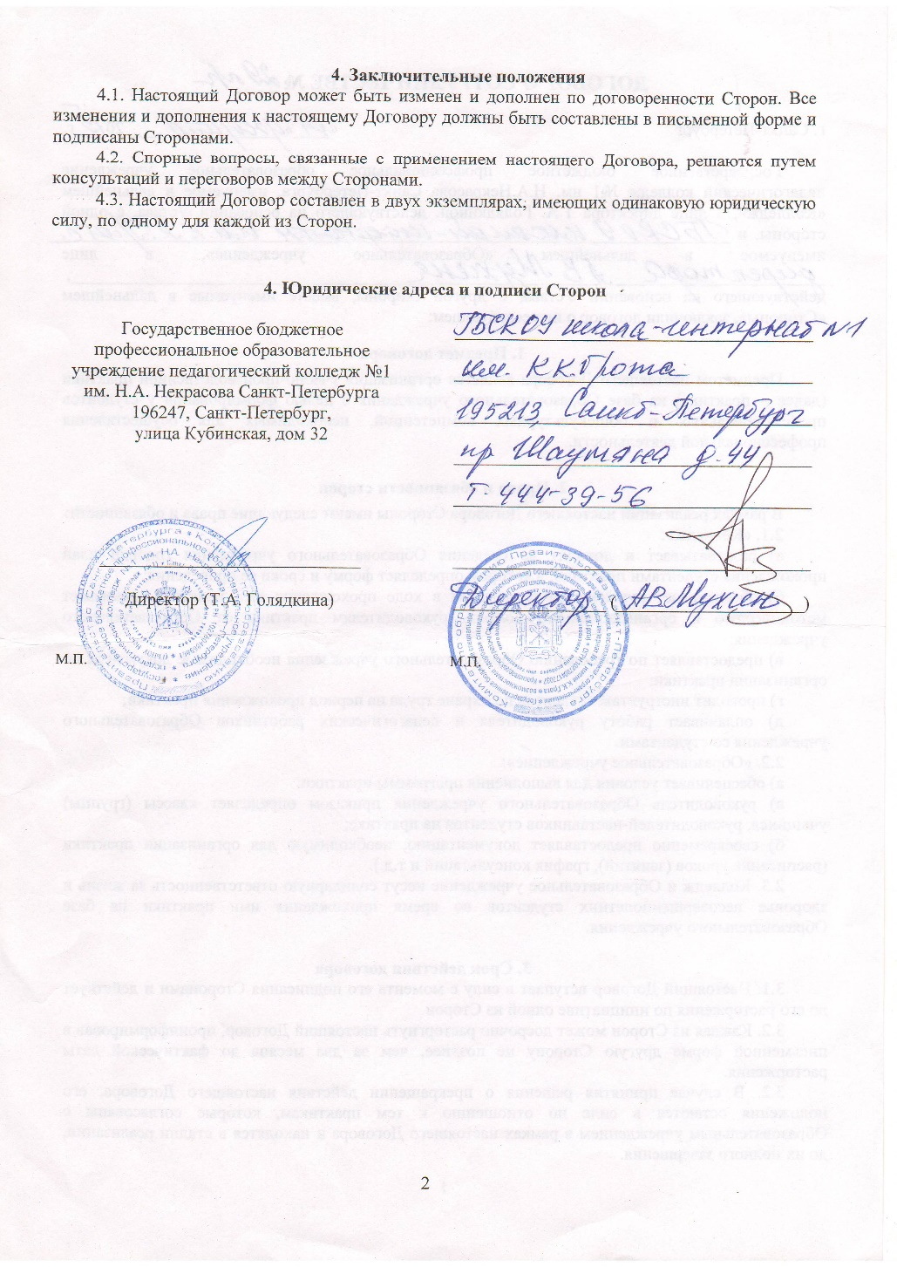
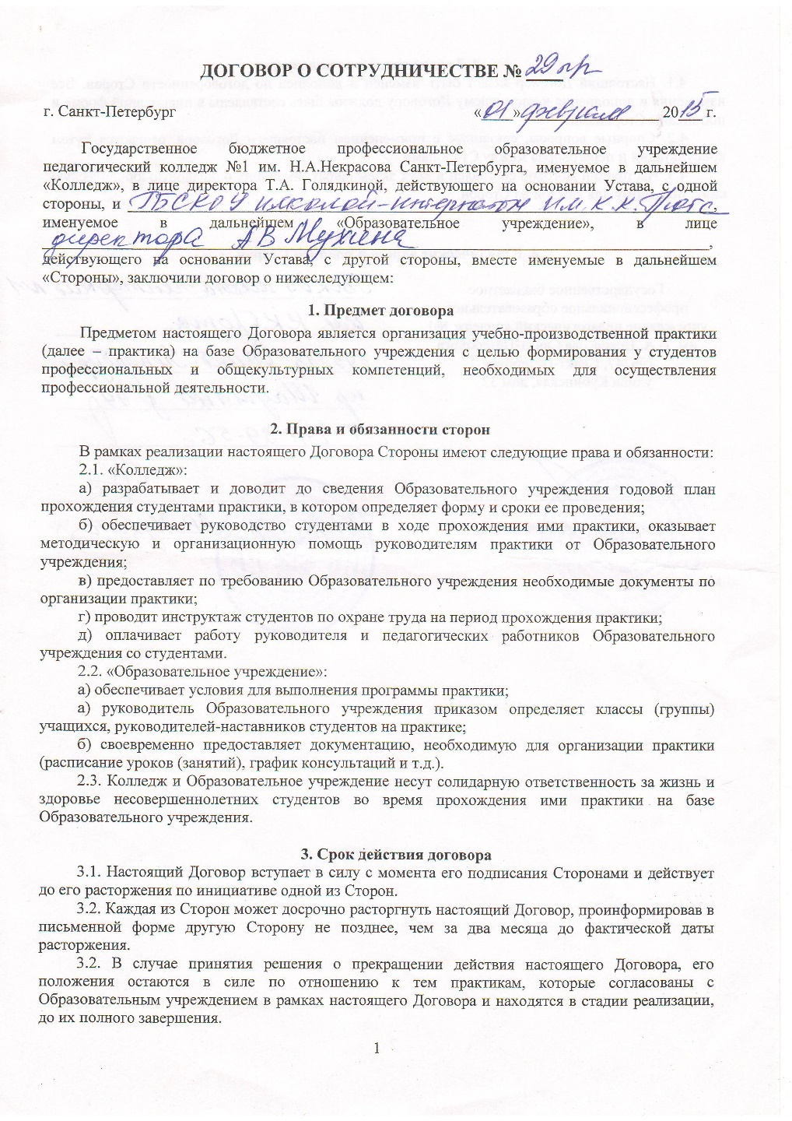
Договор с ГБПОУ «Педагогический колледж № 1 им. Некрасова»

